CENTRO PAULA SOUZA

ETEC PROF MARIA CRISTINA MEDEIROS

Técnico em Informática para Internet Integrado ao Ensino Médio

Evellyn de Santana Feliciano

Gabriel Caspirro Demarchi

Guilherme Augusto Pires da Silva

Guilherme Nakamura Carvalho

Kauan Venâncio Rodrigues

INTEGRA

Plataforma de Integração de Palestras e Visitas Técnicas em Escolas

Ribeirão Pires

2025

Evellyn de Santana Feliciano

Gabriel Caspirro Demarchi

Guilherme Augusto Pires da Silva

Guilherme Nakamura Carvalho

Kauan Venâncio Rodrigues

INTEGRA

Plataforma de Integração de Palestras e Visitas Técnicas em Escolas

Trabalho de Conclusão de Curso apresentado ao Curso Técnico em Informática para Internet Integrado ao Ensino Médio da ETEC Prof. Maria Cristina Medeiros, orientado pela Prof. Cíntia Maria de Araújo Pinho, como requisito parcial para obtenção do título de técnico em Informática para Internet.

Ribeirão Pires

2025

DEDICATÓRIA

AGRADECIMENTOS

Epigrafe – colocar uma frase

RESUMO

ABSTRACT

LISTA DE ILUSTRAÇÕES

FIGURAS

Figura 1: Caderno de sensibilidades 14

Figura 2: Golden Circle 16

Figura 3: Caso de Uso 18

Figura 4: Modelo Conceitual 19

TABELAS

Tabela 1: Investimentos 15

QUADROS

Quadro 1: Caderno de Sensibilidade 14

SUMÁRIO

1 INTRODUÇÃO 9

1.1 Problemática 10

1.2 Justificativa 11

1.3 Objetivos 11

1.3.1 Objetivo Geral 11

1.3.2 Objetivos Específicos 11

1.4 Metodologia 11

1.5 Resultados Esperados 11

2 REFERENCIAL TEÓRICO 12

3 IMERSÃO 13

3.1 Caderno de Sensibilidade 13

3.2 Pesquisa de Campo 14

4 ANÁLISE E SÍNTESE 15

5 IDEAÇÃO 16

5.1 Golden Circle 16

6 ASPECTOS ESTRATÉGICOS 17

1.6 Análise de concorrentes 17

7 PROTÓTIPO 18

7.1 Caso de Uso 18

1.7 Modelagem do Banco de dados 19

8 CONCLUSÃO 20

9 REFERENCIAS 21

APÊNCICE A – TERMOS DE USO DO SISTEMA 23

ANEXO A – XXXXXXX 24

# INTRODUÇÃO

Atividades complementares, como palestras e visitas técnicas, desempenham um papel crucial no aprimoramento profissional e técnico dos alunos. Seu principal objetivo é integrar de forma eficaz os conhecimentos teóricos adquiridos nas instituições de ensino com a prática no mercado de trabalho (Associação Liga Contra o Câncer, 2025). Em especial, as visitas técnicas realizadas pelas Escolas Técnicas Estaduais (Etecs) e Faculdades de Tecnologia (Fatecs) são uma excelente oportunidade para aproximar a teoria acadêmica da prática profissional, enriquecendo a formação dos estudantes. Contudo, conforme discutido por Aguiar (2024), essas atividades enfrentam desafios como dificuldades de comunicação entre as instituições de ensino e as empresas, burocracias no agendamento e a ausência de sistemas centralizados que facilitam essa interação.

Diante desses desafios, surge o projeto Integra, uma plataforma digital inovadora que visa otimizar o agendamento de visitas técnicas e palestras, facilitando a comunicação entre as Etecs, Fatecs e as empresas. A proposta busca aumentar a quantidade dessas atividades e, consequentemente, aprimorar as capacidades dos alunos, estreitando ainda mais a relação entre a teoria acadêmica e a prática profissional. Como apontado por Oliveira e Deus (2024), a utilização de tecnologias educacionais tem avançado significativamente, promovendo uma integração mais eficaz entre o aprendizado teórico e a vivência no mercado de trabalho. Além disso, o "Documento Orientador para Visitas Técnicas" da Secretaria da Educação do Estado de São Paulo destaca a importância do planejamento dessas atividades, o que será atendido integralmente pelo projeto "Integra" (Secretaria da Educação, 2024).

A plataforma permitirá que tanto as empresas quanto as escolas se cadastrem, divulguem sua disponibilidade e agendem visitas técnicas e palestras de forma simplificada. Além disso, contará com um espaço dedicado ao recebimento de feedbacks, permitindo a avaliação das atividades realizadas e promovendo um processo contínuo de melhoria. O projeto será desenvolvido utilizando tecnologias como Node.js, MySQL, HTML, CSS e JavaScript, ferramentas essenciais para a criação de sites interativos e responsivos. A programação será realizada na plataforma Visual Studio Code, amplamente adotada no desenvolvimento web, devido à sua interface intuitiva e funcionalidades robustas (PROGRAMAE.ORG.BR, 2025).

O objetivo deste projeto é oferecer uma solução inovadora para expandir as visitas técnicas no ensino técnico, criando um ambiente de aprendizado mais dinâmico e interativo. Ao integrar tecnologia e educação profissional, pretende-se fortalecer a conexão entre as Etecs, Fatecs e o setor empresarial, facilitando o acesso dos alunos a experiências práticas. Além disso, a implementação de ferramentas digitais na gestão educacional contribuirá para a melhoria da organização escolar e do engajamento dos alunos, como evidenciado por Costa (2021).

## Problemática

As Escolas Técnicas Estaduais (Etecs) e Faculdades de Tecnologia (Fatecs) enfrentam desafios significativos ao buscar parcerias com empresas para atividades complementares. A falta de canais de comunicação eficientes entre as instituições e o mercado, perceptível no Documento Orientador para Visitas Técnicas (Secretaria da Educação, 2024), limita a participação de empresas, prejudicando a realização dessas atividades. A ausência de uma plataforma integrada dificulta o processo e reduz o potencial formativo dos alunos, pois a comunicação e o agendamento de atividades não são otimizados.

Além disso, a dificuldade em conectar escolas a profissionais qualificados para ministrar eventos, como palestras, também é um problema recorrente. A falta de uma comunicação direta e organizada entre as instituições e os palestrantes impede o planejamento adequado desses eventos. Conforme mencionado por Thespeaker (2023), muitos palestrantes enfrentam obstáculos ao tentar adaptar seus conteúdos e se aproximar do público, o que é exacerbado pela dificuldade de contato com as escolas. Essa lacuna contribui para a falta de eventos de qualidade e impacta a experiência educacional dos alunos.

A escassez de plataformas exclusivas para a educação agrava ainda mais essa situação. Apesar da existência de ferramentas para agendamento e organização de eventos em outros setores, o contexto escolar exige soluções específicas. A ausência de plataformas que conectem escolas e empresas de forma eficiente resulta em processos desorganizados e dificulta o acompanhamento e feedback das atividades. Como apontado pela Criativa EaD (2025), essa falta de integração prejudica a gestão dessas atividades complementares. Uma plataforma digital dedicada ao setor escolar poderia otimizar a comunicação entre as Etecs, Fatecs e empresas, proporcionando um ambiente mais eficiente para a organização dessas ações e fortalecendo a relação entre a educação e o mercado de trabalho.

## Justificativa

A proposta do Integra se fundamenta na necessidade de aprimorar a interface entre o setor corporativo e o ambiente educacional, criando um espaço que propicie a troca de experiências e o compartilhamento de conhecimento. Com a crescente demanda por iniciativas que aproximem as empresas e as instituições de ensino, a plataforma surge como uma solução inovadora para fomentar a comunicação e a colaboração entre esses segmentos. (LUCCA; PETERSEN, 2023)

Por meio do Integra, é possível estabelecer um canal dinâmico onde profissionais e palestrantes podem ampliar seu alcance, divulgando suas experiências e conhecimentos para um público interessado e diversificado. Essa interação contribui para enriquecer o aprendizado dos alunos, oferecendo-lhes uma perspectiva prática e atualizada das demandas e realidades do mercado de trabalho. (FREITAS, s.d)

Ao direcionar o projeto para o Centro Paula Souza, o Integra responde a uma necessidade específica, promovendo uma integração que potencializa tanto a visibilidade dos profissionais quanto a qualidade da formação dos estudantes. Dessa forma, a plataforma não só viabiliza novas oportunidades de comunicação entre empresas e o meio educacional, mas também estimula um ambiente de constante inovação e desenvolvimento.

## Objetivos

### Objetivo Geral

### Objetivos Específicos

## Metodologia

## Resultados Esperados

# REFERENCIAL TEÓRICO

# IMERSÃO

## 3.1 Caderno de Sensibilidade

Os Cadernos de Sensibilidade são uma técnica do Design Thinking que permite coletar informações sobre os usuários de forma indireta, onde os usuários registram suas atividades, sentimentos e percepções cotidianas, o que ajuda a entender melhor suas necessidades, expectativas e o contexto em que estão inseridos. (MJVINNOVATION, 2016)

A equipe do Integra conduziu uma pesquisa sobre a ausência de palestras e visitas técnicas no ambiente escolar. Com base nos resultados obtidos, elaboramos uma tabela que destaca os pontos positivos e negativos dessa questão, com o objetivo de identificar soluções eficazes para superá-los e aprimorar nossa plataforma.

Figura 1: Caderno de sensibilidades

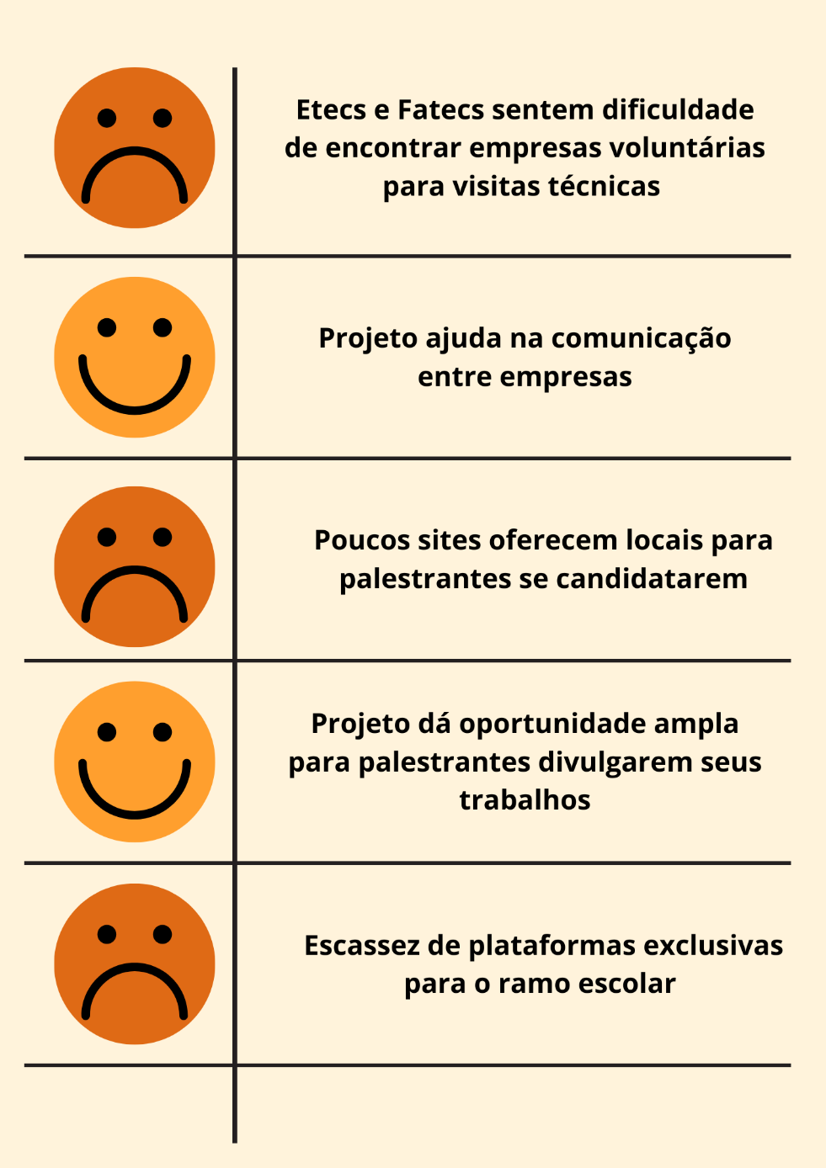

Fonte: Os autores, 2025.

## 3.2 Pesquisa de Campo

# ANÁLISE E SÍNTESE

# IDEAÇÃO

## 5.1 Golden Circle

O Golden Circle, ou Círculo de Ouro, é uma metodologia criada por Simon Sinek que ajuda empresas e líderes a gerarem impacto por meio do seu propósito. A metodologia se baseia em três camadas, que devem ser seguidas do centro para as extremidades: "Por quê" (o propósito), "Como" (o processo) e "O quê" (o resultado). Sinek defende que, ao pensar, agir e comunicar de dentro para fora, as empresas conseguem se destacar e não se limitar à busca pelo lucro, mas sim a um propósito maior. (ZENDESK, 2024)

No contexto do Integra, aplicar o Golden Circle ajuda a alinhar a plataforma com um propósito claro: aumentar e implementar palestras e visitas técnicas nas escolas. Ao entender o "por quê" da atuação, é possível melhorar o "como" (estratégias de engajamento) e o "o quê" (resultados entregues).

Figura 2: Golden Circle

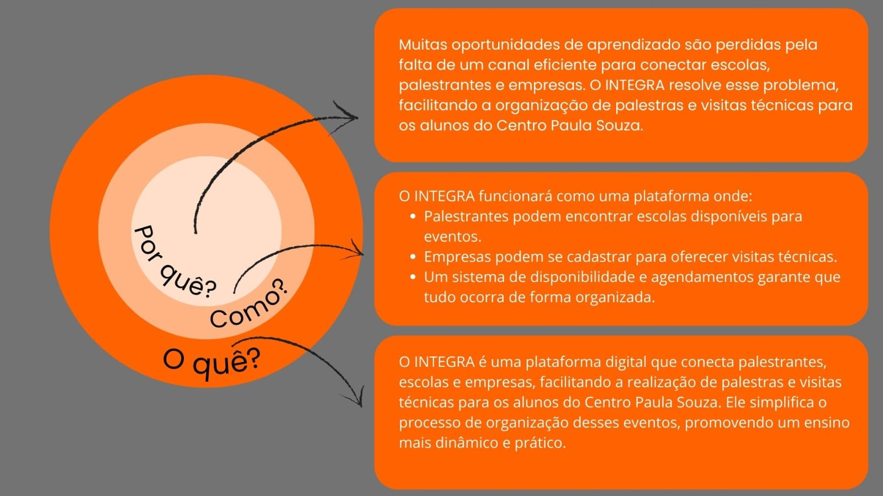

Fonte: Os autores, 2025.

# ASPECTOS ESTRATÉGICOS

Neste capítulo será abordado todo o estudo detalhado do projeto para uma boa inserção no mercado.

## Análise de concorrentes

Após uma análise detalhada do mercado, não foi identificado nenhum projeto ou plataforma que ofereça uma solução similar à proposta do Integra, o que destaca a originalidade e a inovação do projeto no contexto das Escolas Técnicas Estaduais (Etecs) e Faculdades de Tecnologia (Fatecs).

# PROTÓTIPO

## 7.1 Caso de Uso

Os diagramas de caso de uso representam as funcionalidades de alto nível de um sistema e as interações entre o sistema e seus agentes. Eles ilustram o que o sistema realiza e como os agentes o utilizam, sem detalhar seu funcionamento interno. Esses diagramas são fundamentais para definir o contexto e os requisitos do sistema, sendo úteis tanto para modelar sistemas simples quanto complexos. Geralmente, são elaborados nas fases iniciais do desenvolvimento e consultados ao longo de todo o processo, fornecendo uma visão clara das interações e dos objetivos do sistema. (IBM, 2021)

Assim, o projeto Integra analisou as necessidades e funcionalidades do sistema, visando entender as interações entre os diferentes usuários e o próprio sistema. A partir dessa análise, foi possível elaborar esse diagrama de caso de uso.

Figura 3: Caso de Uso

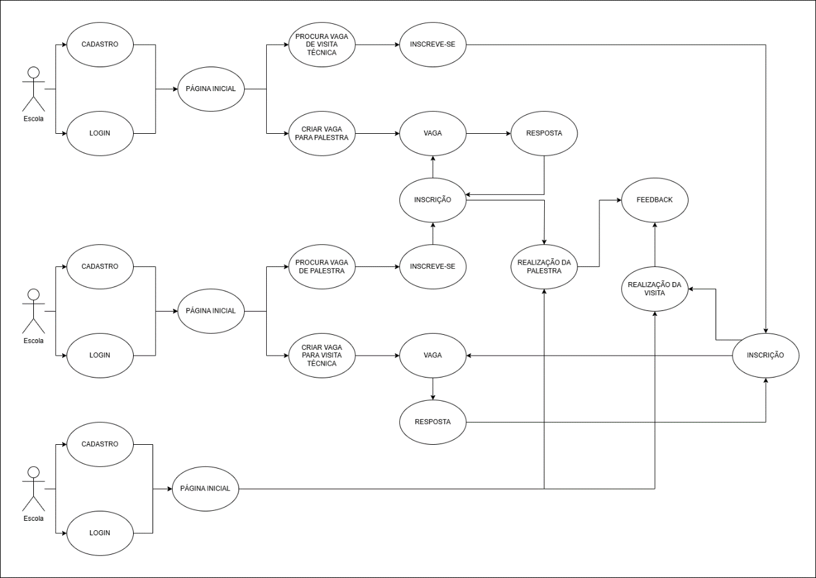

Fonte: Os autores, 2025.

## Modelagem do Banco de dados

A modelagem de dados é uma etapa fundamental no planejamento de sistemas, sendo essencial para organizar e estruturar os dados de maneira clara e significativa. Ela envolve a criação de representações que definem as relações entre os objetos do banco de dados (NEVES, 2024). Dada a informação, segue abaixo o modelo do banco de dados conceitual do projeto Integra, representado visualmente para ilustrar a estrutura de entidades e seus relacionamentos.

Figura 4: Modelo Conceitual

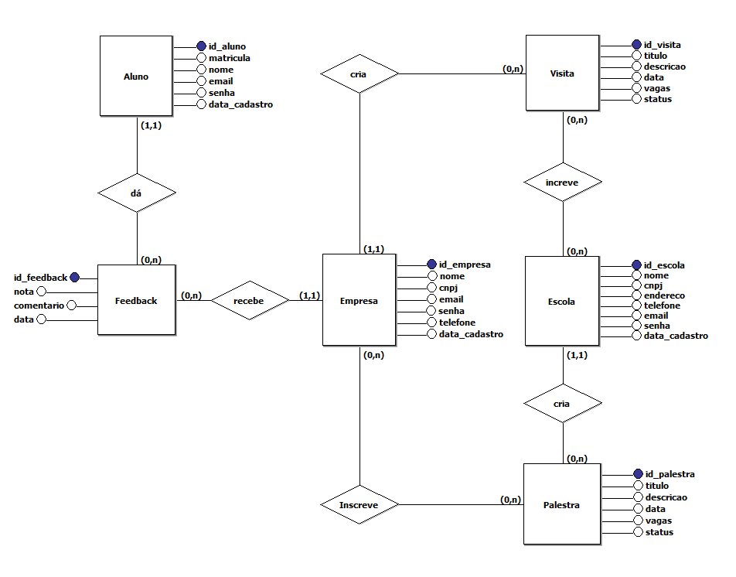

Fonte: Os autores, 2025.

# CONCLUSÃO

# REFERENCIAS

‌ASSOCIAÇÃO LIGA CONTRA O CÂNCER. **Visitas técnicas**. [s.d.]. Disponível em: https://instituto.ligacontraocancer.com.br/estagios-curriculares/visitas-tecnicas/. Acesso em: 25 mar. 2025.

COSTA, J. L. O. **A utilização das plataformas e tecnologias digitais na gestão escolar.** Disponível em: https://www.seminariosregionaisanpae.net.br/numero8/EIXO1/E1-JORGE-LUIZ-OLIVEIRA-COSTA.pdf. [s.d.]. Acesso em: 25 mar. 2025.

CRIATIVA EAD. **Desafios do ensino a distância**. 25 fev. 2021. Disponível em: https://www.criativaead.com.br/blog/desafios-do-ensino-a-distancia/. Acesso em: 25 mar. 2025.

FREITAS, Eduardo de. **Palestras em Escolas**. [s.d.]. Disponível em: https://educador.brasilescola.uol.com.br/orientacoes/palestras-escolas.htm?utm_source=chatgpt.com. Acesso em: 25 mar. 2025.

IBM. **Diagramas de Caso de Uso**. 05 mar. 2021. Disponível em: https://www.ibm.com/docs/pt-br/rsm/7.5.0?topic=diagrams-use-case. Acesso em: 25 mar. 2025.

LUCCA, D. N. J., & PETERSEN, C. B. **A importância dos objetivos educacionais no planejamento das visitas técnicas**. [s.d.]. Disponível em: https://api3.baraodemaua.br/media/25860/a-importancia-dos-objetivos-educacionais-no-planejamento-das-visitas-tecnicas.pdf. Acesso em: 25 mar. 2025.

MJVINNOVATION. **Design Thinking: o que são Cadernos de Sensibilização**. 01 fev. 2016. Disponível em: https://www.mjvinnovation.com/pt-br/blog/design-thinking-que-sao-cadernos-sensibilizacao/. Acesso em: 24 mar. 2025.

NEVES, Cristiane Selem Ferreira. **Banco de Dados Descomplicado: Modelagem de Dados**. Disponível em: https://www.estrategiaconcursos.com.br/blog/banco-dados-descomplicado-modelagem-dados/. Acesso em: 25 mar. 2025.

OLIVEIRA, R. B.; DEUS, E. **Tecnologias educacionais: integração entre teoria e prática nas visitas técnicas**. 20 ago. 2024. Disponível em: https://periodicorease.pro.br/rease/article/download/16204/9088/38873. Acesso em: 25 mar. 2025.

PROGRAMAE.ORG.BR. **O que é Visual Studio Code no desenvolvimento web**. 19 out. 2024. Disponível em: https://programae.org.br/web/glossario/o-que-e-visual-studio-code-no-desenvolvimento-web. Acesso em: 25 mar. 2025.

THESPEAKER. **Os desafios que todo palestrante enfrenta**. 01 jan. 2023. Disponível em: https://thespeaker.com.br/os-desafios-que-todo-palestrante-enfrenta/. Acesso em 25 mar. 2025.

SECRETARIA DA EDUCAÇÃO DO ESTADO DE SÃO PAULO. **Documento orientador para visitas técnicas**. 2024. Disponível em: https://observatorioept.org.br/conteudos/documento-orientador-para-visitas-tecnicas. Acesso em: 25 mar. 2025.

AGUIAR, Luiz Maria de Souza. **O desafio do NTE Monte Carmelo frente às revisitas técnicas às escolas estaduais da jurisdição da Superintendência Regional de Monte Carmelo**. [s.d.] Disponível em: https://editorarealize.com.br/editora/ebooks/conedu/2024/GT19/TRABALHO_COMPLETO_EV200_MD5_ID20445_TB8138_30092024081722.pdf. Acesso em: 25 mar. 2025.

ZENDESK. **O que é Golden Circle: entenda o conceito de Simon Sinek**. 23 ago. 2023. Disponível em: https://www.zendesk.com.br/blog/o-que-e-golden-circle/. Acesso em: 24 mar. 2025.

# APÊNCICE A – TERMOS DE USO DO SISTEMA

# ANEXO A – XXXXXXX

Aqui vai algum documento tipo, autorização de imagem utilizada de alguém

Ou algum documento que permita o andamento do projeto, pode ser de projeto que estão sendo feitos para alguma empresa, mostrando a parceria.